
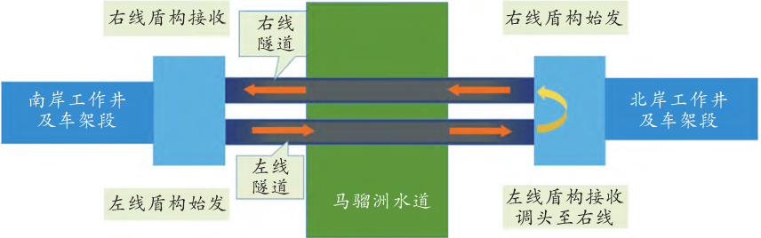
 |  | ２０２４年第４期第３９卷 | 安全管理
风险四色图在超大直径盾构施工中的应用
王翔宇１张俊伟２杨艺益１
（１．中国铁建投资集团有限公司， 广东珠海 ５１９０３１； ２．中铁十五局集团有限公司， 上海 ２０００７０）
摘要：风险四色图使隧道掘进安全风险沿隧道纵断面的分布及属性一目了然，更有利于在施工过程中进行风险预控。以广东珠海横琴杧洲隧道工程左线为例，根据不同的水文、地质、地层加固情况和设计坡度等，把盾构隧道全长划分为１３个风险段（点），评估原始风险、剩余风险，判定风险等级，明确管控责任人，细化管控措施，形成风险管控一张图，作为掘进施工中风险管控的重要参照。通过在施工过程中的应用，确保了左线隧道的安全贯通。
关键词：风险评估；风险管控；盾构隧道；四色图；安全生产
中图分类号：Ｕ４５５. ４３ 文献标志码：Ｂ

０ 引言
盾构施工方法以其机械化程度高、对周边环境影响小、施工过程对人员相对安全等特点，在穿越江河、水道的交通隧道施工中广泛应用。但施工中存在的地质条件复杂、盾构断面大、浅覆土、高水压等难点［１］，也使盾构施工具有了自身特有的风险属性。而大直径、超大直径盾构隧道施工面临的上述风险尤其突出，针对超大直径盾构隧
道的安全风险评估也日渐成为安全管理者研究的
重要课题［２］。本文对横琴杧洲盾构隧道下穿马
骝洲水道掘进施工风险进行评估并制定管控措
施，形成风险管控一张图，并通过在施工过程中的应用，研究和探讨类似项目风险评估与管控的有效途径。
１ 工程及地质概况
１. １ 工程总体概况
横琴杧洲隧道工程位于横琴一体化区域，北岸接洪湾片区，下穿马骝洲水道，南岸接横琴岛，为横琴粤澳深度合作区的重点项目。道路等级为城市主干道，设计标准为双向六车道，设计时速为６０ｋｍ／ｈ，线路全长约３ｋｍ，其中左线盾构段长９４５ｍ，右线盾构段长９７８ｍ。盾构隧道采用单层

双管盾构隧道方案，投入一台开挖直径１５. ０１ｍ的泥水平衡盾构机，属于超大直径盾构隧道。管片设计通用环管片，外径１４. ５ｍ，内径１３. ３ｍ，环宽２ｍ。隧道断面效果见图１。隧道段设南北岸两个工作井，盾构机从南岸工作井左线始发，掘进左线到达北岸工作井后调头至右线，二次始发掘进右线，到达南岸右线工作井后解体撤场。总体施工部署见图２。
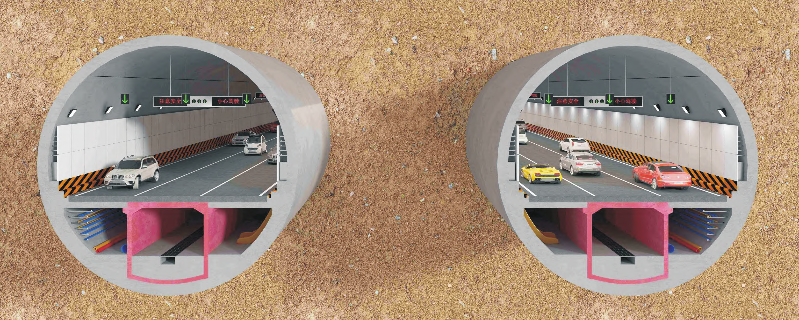
图１ 隧道横断面效果图
图２ 总体施工部署
１. ２ 地质概况
盾构穿越地层复杂，盾构隧道主要穿越（２）１淤泥、（２）２淤泥质土、（２）３粉质黏土中掘进，局部涉及

作者简介：王翔宇，１９７３年生，硕士研究生，高级工程师，主要从事建设工程安全管理。Ｅ⁃ｍａｉｌ：ｗｘｙ１９９１＠１２６．ｃｏｍ７０

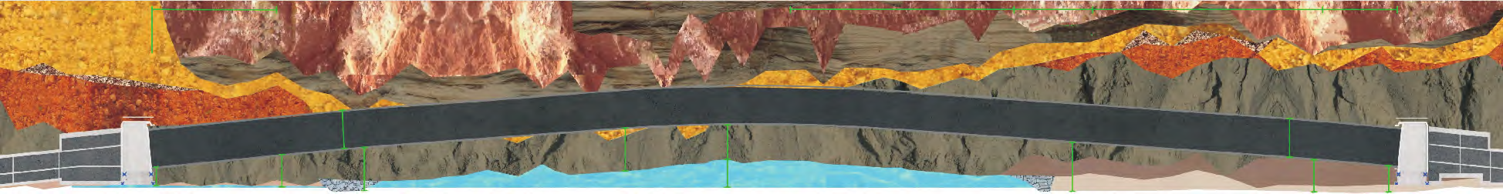
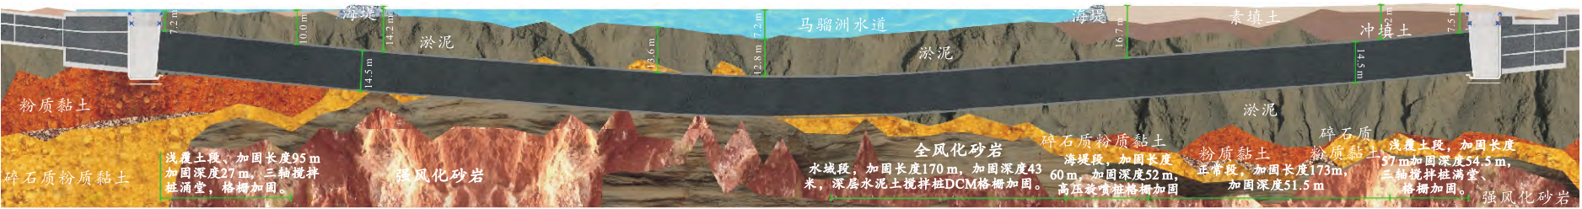
王翔宇，等：风险四色图在超大直径盾构施工中的应用

（４）碎石质粉质黏土、（５）１全风化砂岩、（５）２强风化砂岩（入隧道约３ｍ左右）。沿线引起地面沉降地质灾害的不良地质岩土体主要为填土、软土等特殊性岩土。软土淤泥呈流塑状，分布连续，具有孔隙比

大、强度低和压缩性高等不良工程特性，在附加荷载或地震作用下，软土层将可能产生长时间的变形，甚至出现触变或震陷，从而引发地面沉降的地质灾害，导致路面变形破坏。隧道地层横断面见图３。

图３ 隧道地层纵断面

２ 盾构段施工风险评估
对盾构段开展施工风险评估的主要依据是广
东省地方标准ＤＢＪ／Ｔ１５－２３０—２０２１《城市轨道交通工程建设安全风险管控和隐患排查治理规范》（以下简称《规范》），其中的风险分类、分级判定标准，以及风险评估时条件优先级、风险等级调整原则等规定［３］。风险评估结果确认采用“ 头脑风暴法”［４］，并组织专家会进行论证，项目参建各方以
及盾构方面专家等多名具有丰富盾构施工经验的
人员参与。
２. １ 风险评估单元划分
２. １. １ 按地质情况
按地质情况，划分２５个地层段。左线盾构区间从始发井起自上至下共穿越冲填土、淤泥、粉质

黏土、碎石质粉质黏土、全风化砂岩、强风化砂岩６种地层，掌子面范围内地层种类最少的只有１种，最多的５种。根据６种地层在掌子面范围内的分布情况，将左线隧道按里程划分为２５个地层段。
２. １. ２ 按加固情况
为确保盾构施工及运行期安全，盾构区间地层根据设计进行加固，自北岸工作井（小里程）起到南岸工作井（大里程），按特殊地段的地层加固、覆土等情况，划分８个加固段。
２. １. ３ 综合划分
综合盾构段地层、加固、坡度、周边环境设施等情况，以及施工单位对上下坡度转换段、上软下硬段等掘进阶段重要度的判定等因素，将本工程盾构段整合为始发／接收、陆域、水域、坡度转换、上软下硬等１３个风险段，见表１。

表１ 风险段综合划分情况
编号 | １ | ２ | ３ | ４ | ５ | ６ | ７ | ８ | ９ | １０ | １１ | １２ | １３
里程ＬＫ | １１４５～１１６３  ４７４～  ４６６  ９  １８  接收 | １１６３～１２４０  ４６５～  ４２７  ３９  ７７  浅覆 | １２４０～１３００  ４２６～  ３９７  ３０  ６０  海堤 | １３００～１３４３  ３９６～  ３７６  ２１  ４３  水域 | １３４３～１４１３  ３７５～  ３４１  ３５  ７０  上软 | １４１３～１５２７  ３４０～  ２８４  ５７  １１４  水域 | １５２７～１５５１  ２８３～  ２７１  １４  ２４  上软 | １５５１～１６５１  ２７０～  ２２０  ５０  １００  坡度 | １６５１～１８００  ２１９～  １４７  ７３  １４９  水域 | １８００～１８６０  １４６～  １１７  ３０  ６０  海堤 | １８６０～２０３３  １１６～  ３０  ８７  １７３  陆域 | ２０３３～２０７２  ２９～  １０  ２０  ３９  浅覆 | ２０７２～２０９０  ９～  １  ９  １８  始发
管片环号
管片环数／环长度／ｍ
风险段名称
 | 段 | 土段 | 段 | 段 | 下硬段 | 段 | 下硬段 | 转换段 | 段 | 段 | 正常段 | 土段 | 段
注：坡度转换段长度共１００ｍ，包含管片５０环，从隧道最低点往大、小里程各延伸２５环。

２. ２ 风险因素等级判定
２. ２. １ 始发、到达风险等级判定
１）原始风险等级。本工程左线始发地层（南岸工作井）掌子面范围内上部为冲填土、下部为淤泥，左线接收地层（北岸工作井）掌子面范围内为淤泥，根据《规范》附录Ａ“表Ａ－３ 盾构法工程始

发／到达施工风险等级标准”，始发原始风险等级为Ⅲ级，到达原始风险等级为Ⅱ级。
２）剩余风险等级。本工程始发及到达端头均采用三轴搅拌桩满堂加固措施，洞门均采用玻璃纤维筋，根据《规范》表Ａ－３注３之规定，风险等级可下调一级，调整后始发剩余风险等级为Ⅳ级，到达
７１

 |  | ２０２４年第４期第３９卷 | 安全管理

剩余风险等级为Ⅲ级。见表２。
２. ２. ２ 掘进施工风险等级判定
１）原始风险等级。根据《规范》附录Ａ“表Ａ－４盾构法工程掘进施工风险等级标准”，将地段内掌
子面最软地层的风险等级着判定为本段掘进施工
原始风险等级。
２）剩余风险等级。本工程根据设计要求对地层进行了加固，结合掘进施工原始风险等级判定以及地层加固情况、风险段综合划分情况，根据《规范》表Ａ－４注２对本工程风险等级进行调整，剩余风险等级见表２。
２. ２. ３ 周边环境风险等级判定
１）周边环境设施重要性分类。根据现状踏勘和搜集的资料，本盾构隧道左线下穿的管线、道路集中在ＬＫ１＋８８０－ＬＫ１＋９８０，主要包括ＤＮ４００－ＤＮ５００雨污水管、自来水管，琴海北路次干道、普通电力管沟、通信电缆等。根据《规范》表Ｂ－１“周边环境设施重要性分类”，ＤＮ４００－ＤＮ５００雨污水管、自来水管为较重要设施，道路、通信线览为一般设施，盾构段ＬＫ１＋３００～ＬＫ１＋８００下穿水体（马骝洲水道），为重要设施。
２）原始风险等级。根据勘测资料，隧道下穿管线、道路处（ＬＫ１＋８８０～ＬＫ１＋９８０）覆土厚度为１２. ８～１７. ３ｍ，埋深最大的ＤＮ５００污水管距离隧道顶部

Ｈ为９ｍ，隧道顶部与管线基础底部之间的最差地层为淤泥，根据《规范》表Ｂ－５“盾构法工程施工对周边环境影响风险等级标准”，穿越管线及道路设施段的原始风险等级分别为Ⅱ级、Ⅲ级。隧道下穿水体范围内覆土厚度Ｈ为７. １～１３. ６ｍ，下穿水体的原始风险等级判定为Ⅱ级。
３）剩余风险等级。本工程对ＤＮ４００～ＤＮ５００雨污水管进行迁改，其余管线进行保护，且地层按设计方案采用三轴搅拌桩格栅加固；次干道施工区域两端设置交通导行和围蔽设施，根据《规范》表Ｂ－１、表Ｂ－５及附录Ｂ“表Ｂ－１～Ｂ－５使用说明” 之３，下穿道路、管线段调整后的剩余风险等级为Ⅳ级。
隧道下穿水体范围内全程进行水体状态监控
监测，部分地段按设计要求采用ＤＣＭ桩加固，根据《规范》附录Ｂ“表Ｂ－１～Ｂ－５使用说明”之３，加固地段风险等级可下调一级，调整后的剩余风险等级为Ⅲ级，未加固地段的剩余风险等级仍为Ⅱ级。 周边环境设施剩余风险等级见表２。
２. ３ 风险等级确认
依据《规范》中关于风险等级的评估原则，进行综合评估并最终确认风险等级。１３个风险段中，Ⅰ级风险５个，Ⅱ级风险３个，Ⅲ级风险４个，Ⅳ级风险１个。评估结果见表２。

表２ 盾构段施工风险综合评估及最终确认等级
编号 |  | １  １１４５～１１６３  ４７４～  ４６６  ９  １８  接收 |  | ２  １１６３～１２４０  ４６５～  ４２７  ３９  ７７  浅覆 |  | ３  １２４０～１３００  ４２６～  ３９７  ３０  ６０  海堤 | ４  １３００～１３４３  ３９６～  ３７６  ２１  ４３  水域 | ５  １３４３～１４１３  ３７５～  ３４１  ３５  ７０  上软 | ６  １４１３～１５２７  ３４０～  ２８４  ５７  １１４  水域 | ７  １５２７～１５５１  ２８３～  ２７１  １４  ２４  上软 | ８  １５５１～１６５１  ２７０～  ２２０  ５０  １００  坡度 | ９  １６５１～１８００  ２１９～  １４７  ７３  １４９  水域 |  | １０  １８００～１８６０  １４６～  １１７  ３０  ６０  海堤 |  | １１  １８６０～２０３３  １１６～  ３０  ８７  １７３  陆域 | １２  ２０３３～２０７２  ２９～  １０  ２０  ３９  浅覆 | １３  ２０７２～２０９０  ９～  １  ９  １８  始发
里程ＬＫ
管片环号
管片环数／环长度／ｍ
风险段
名称 |  | 段 | 土段 |  | 段 |  | 段 | 下硬段 | 段 | 下硬段 | 转换段 | 段 | 段 |  | 正常段 |  | 土段 | 段
加固 |  | 三轴 | 三轴 |  | — |  | — | — | — | — | — | ＤＣＭ格栅 | 格栅ＭＪＳ |  | 三轴 |  | 三轴 | 三轴
情况 |  | 满堂 | 格栅 |  |  |  |  |  |  |  |  |  |  |  | 格栅 |  | 格栅 | 满堂
剩余始发接收Ⅲ — — — — — — — — — — —  风险  等级  掘进施工  周边设施  Ⅳ  —  Ⅳ  —  Ⅲ  —  Ⅲ  Ⅱ  Ⅱ  Ⅱ  Ⅲ  Ⅱ  Ⅱ  Ⅱ  Ⅲ  Ⅱ  Ⅳ  Ⅲ  Ⅳ  —  Ⅳ  Ⅳ  Ⅳ  —  综合评估等级Ⅲ Ⅳ Ⅲ Ⅱ Ⅱ Ⅱ Ⅱ Ⅱ Ⅲ Ⅳ Ⅳ Ⅳ  专家确认等级Ⅱ Ⅲ Ⅱ Ⅰ Ⅰ Ⅰ Ⅰ Ⅰ Ⅱ Ⅲ Ⅳ Ⅲ  注：１．以就高原则对评估单元（风险段）风险等级进行综合评估；  ２．专家采纳施工单位建议，将除“陆域正常段”外的风险段综合评估等级全部调高一级，以引起管理人员及操作人员的足够重视。 |  |  |  |  |  |  |  |  |  |  |  |  |  |  |  |  |  |  | Ⅳ  Ⅳ  —  Ⅳ  Ⅲ
７ | ２

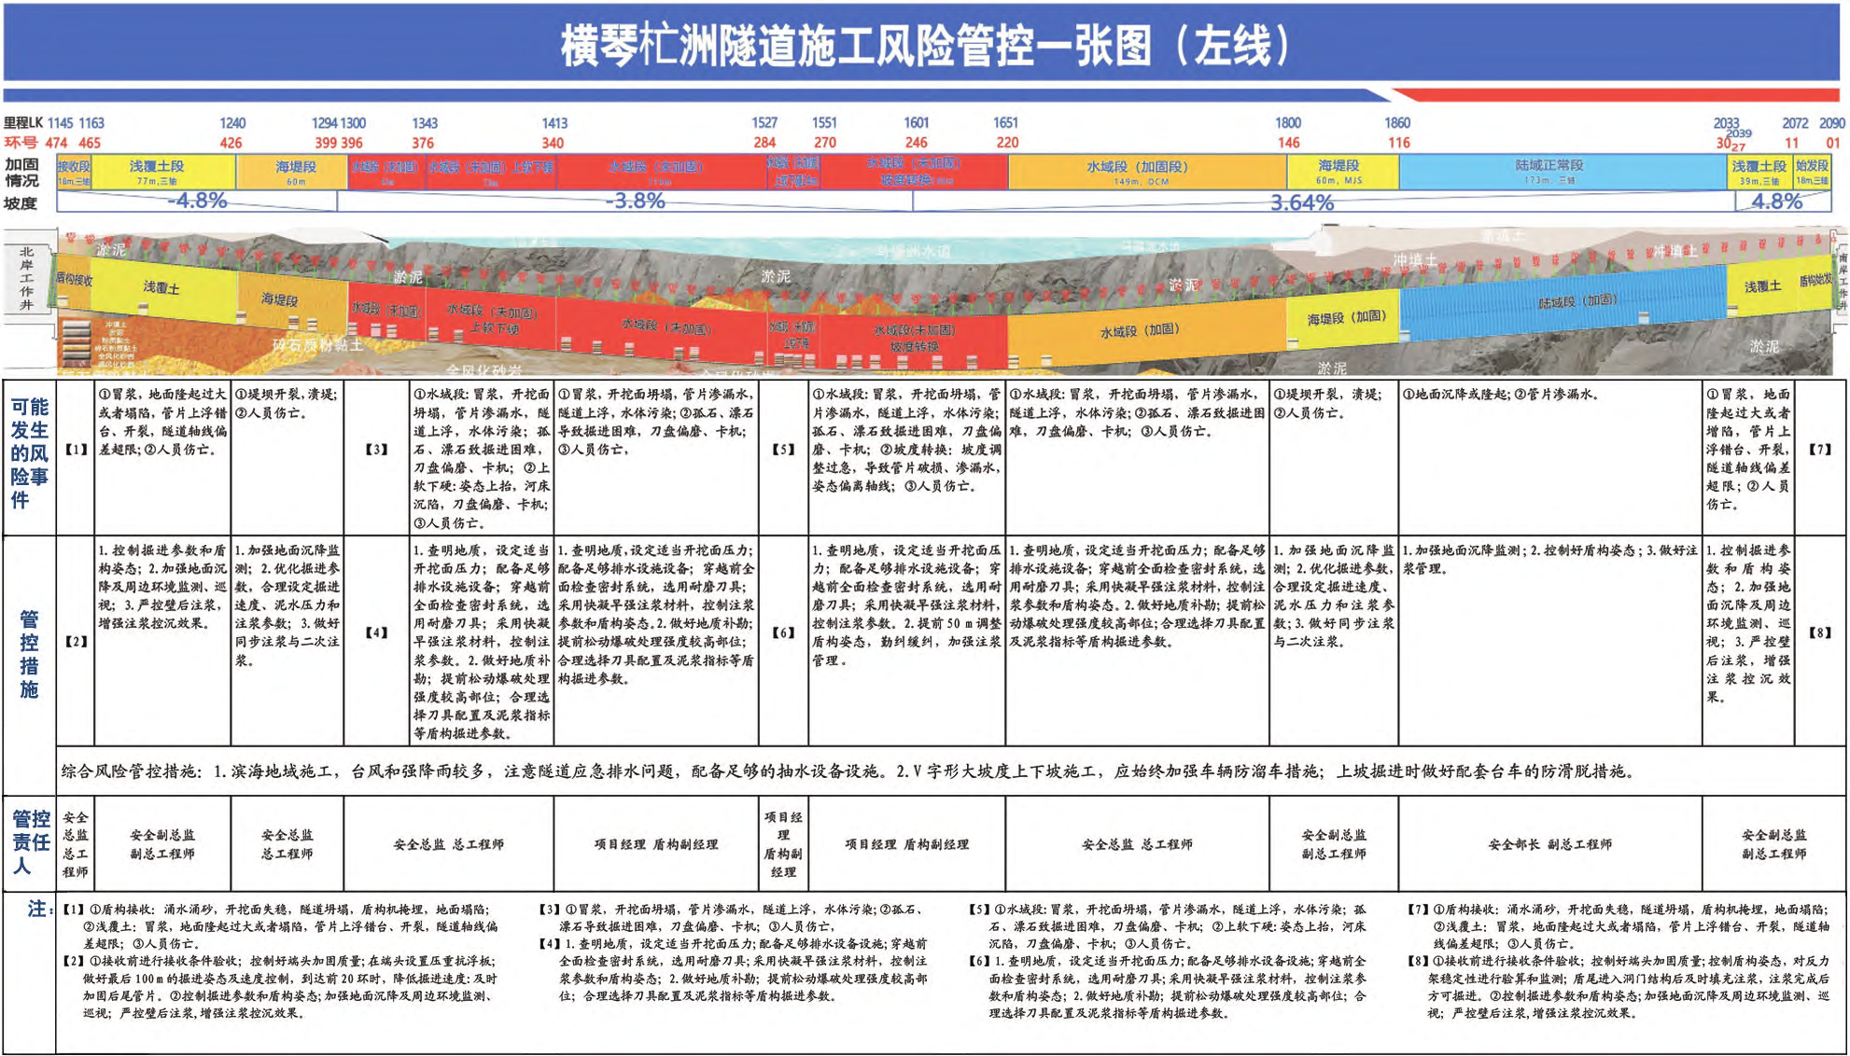
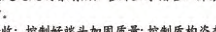
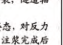
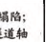
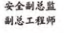
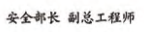
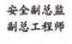
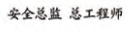
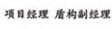
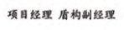
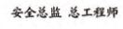
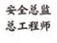
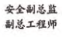
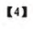
王翔宇，等：风险四色图在超大直径盾构施工中的应用

３ 风险管控一张图的形成和应用
３. １ 编制风险四色图
在组织风险评估过程中，通过分析盾构掘进施工中可能发生的风险事件，为每个风险段制定针对性防范措施；结合施工海域气候条件、坡度条件，制定了综合管控措施。管控措施提交专家会议讨论后确定。

在对盾构隧道的施工安全风险等级评估完
成后，将风险部位、地质分布及坡度、风险事件、防范措施、管控责任人等信息，纳入红、橙、黄、蓝风险四色图，以不同颜色代表不同的风险等级，红、橙、黄、蓝四色分别标示Ⅰ级、Ⅱ级、Ⅲ级和Ⅳ级风险，风险段精确到里程、管片环号，并
沿隧道纵断面编制形成隧道施工风险管控一张
图（图４）。

图４ 隧道施工风险管控一张图示意（左线）

３. ２ 风险管控一张图的应用
风险管控一张图直观、明了地反应了盾构掘进过程中掌子面存在的客观风险的分布，责任层级明晰，防范措施针对性强，在此基础上采取一系列管理手段，实现了对施工风险的有效管控。
３. ２. １ 明确责任，实施风险分级管控
对风险的“分级” 管控，包含对风险大小的分级和不同等级风险的管控责任分级。本工程将盾构隧道各风险段，指定不同管理层级负责管控相应级别的风险，如由项目经理、盾构副经理负责管控Ⅰ级风险，项目安全总监、项目总工程师负责管控Ⅱ级风险等。风险管控一张图将风险管控责任人信息加以明确，既对责任者本身起到提醒作用，又同时发动作业人员对责任人进行监督。风险巡查

要求与频次同时纳入风险清单库，督促切实落实管控责任。
３. ２. ２ 现场张贴，实行点位化风险告知
１）在上下班必经之路如隧道洞口及吊装孔侧墙、工地会议室张贴大幅面风险管控一张图，向所有从业人员进行风险公示与告知。
２）在盾构机操作室张贴地质风险分布图，使盾构操作人员随时掌握当前风险地段信息，对照图中的地质类型、坡度、环号等数据，作为校核掘进里程、调整各类参数的参照依据。
３. ２. ３ 看图说话，推行可视化风险交底
将风险管控一张图作为可视化风险交底的重
要形式。
１）通过工前教育，每天进行动态风险提示，将
７３

 |  | ２０２４年第４期第３９卷 | 安全管理

当班作业的地层情况、可能的风险事件及防范要求、所有岗位人员的注意事项等，向盾构班组全体人员交底。
２）到达重大风险地段前，将前方地段的风险情况、紧急情况处置措施、掘进参数调整要求等，向盾构操作人员及现场管理人员进行交底。
３. ２. ４ 动态研判，提前预控特殊地段风险
到达坡度转换段、上软下硬段、接收段等特殊地段前，组织盾构骨干及管理人员、盾构机操作人员，对风险进行再研判。结合当前推进压力、掘进速度、刀盘压力、注浆压力等掘进参数及泥浆指标的控制情况、盾构姿态偏差情况以及物料运输、供应情况等，对特殊风险地段所需的资源配套、参数调整、人员调配等进行针对性提前筹备，作出详细安排，指定专人限时落实，为顺利通过风险地段提供预控保障。
３. ２. ５ 以点带面，强化安全标准化建设
形成并落实“通过加强标准化来管控安全风险”的风险管控工作思路。以风险管控一张图的科学运用为“点”，带动现场安全标准化建设的“面”，编制盾构隧道施工现场安全标准化指导手册，通过督促落实标准化。
１）规范管理行为，创造安全作业条件。
２）规范作业行为，从根本上降低风险发生概率，从源头上有效防范风险。
４ 结束语
在横琴杧洲工程盾构隧道掘进施工风险管控
中，紧紧抓住应对地质风险这个“源头”，以细化评估地质风险为基础，制定针对性防范措施，确保了左线隧道的安全贯通。但在项目风险管控过程中，也暴露出风险管控一张图的局限性：图中载明的相
７４

关风险信息相对静态，而且以“ 安全管理体系健全”为前提条件。因此，以“全过程动态管控”为本质要求的施工风险管理应当突出“动态”，用活“风险四色图”，做好以下几点。
１）要密切关注掘进参数变化情况，随时分析、应对突发风险。
２）要结合对周边环境风险、设备作业风险的充分研判和防范，对风险管控措施进行动态更新。 ３）要随时检视安全管理体系运转状态、保证风险管控机制正常有序，科学调配应急物资、设备与人员［５］，确保管理层、执行层、作业层步调一致，物资、技术、安全、设备等各部门齐抓共管［６］，形成风险管控的整体合力。
参考文献
［１］ 黄君，田书广，陈贺，等．复杂地质条件下盾构隧道下
穿马骝洲水道施工技术优化研究［Ｊ］．施工技术，
２０１９，４８（７）：６５－６９．
［２］ 姚占虎．南京纬三路过江通道工程盾构段施工风险评
估［Ｊ］．现代隧道技术，２０１５（８）：４９－５４．
［３］ 广东省住房和城乡建设厅．城市轨道交通工程建设安
全风险管控和隐患排查治理规范：ＤＢＪ／Ｔ１５－２３０—
２０２１［Ｓ］．北京：中国城市出版社，２０２１．
［４］ 中华人民共和国国家质量监督检验总局，中国国家
标准化管理委员会．风险管理 风险评估技术：ＧＢ／Ｔ
２７９２１—２０１１［Ｓ］．北京：中国标准出版社，２０１２．
［５］ 中国铁建股份有限公司．大直径泥水盾构施工安全技
术规程：Ｑ／ＣＲＣＣ３３３０２—２０２０［Ｓ］．北京：人民交通出
版社股份有限公司，２０２１．
［６］ 常华杰．浅析大直径泥水平衡盾构施工安全管理要点
［Ｊ］．建筑安全，２０２２（６）：２８－３３．
（本文收稿：２０２３－０８－１４）

